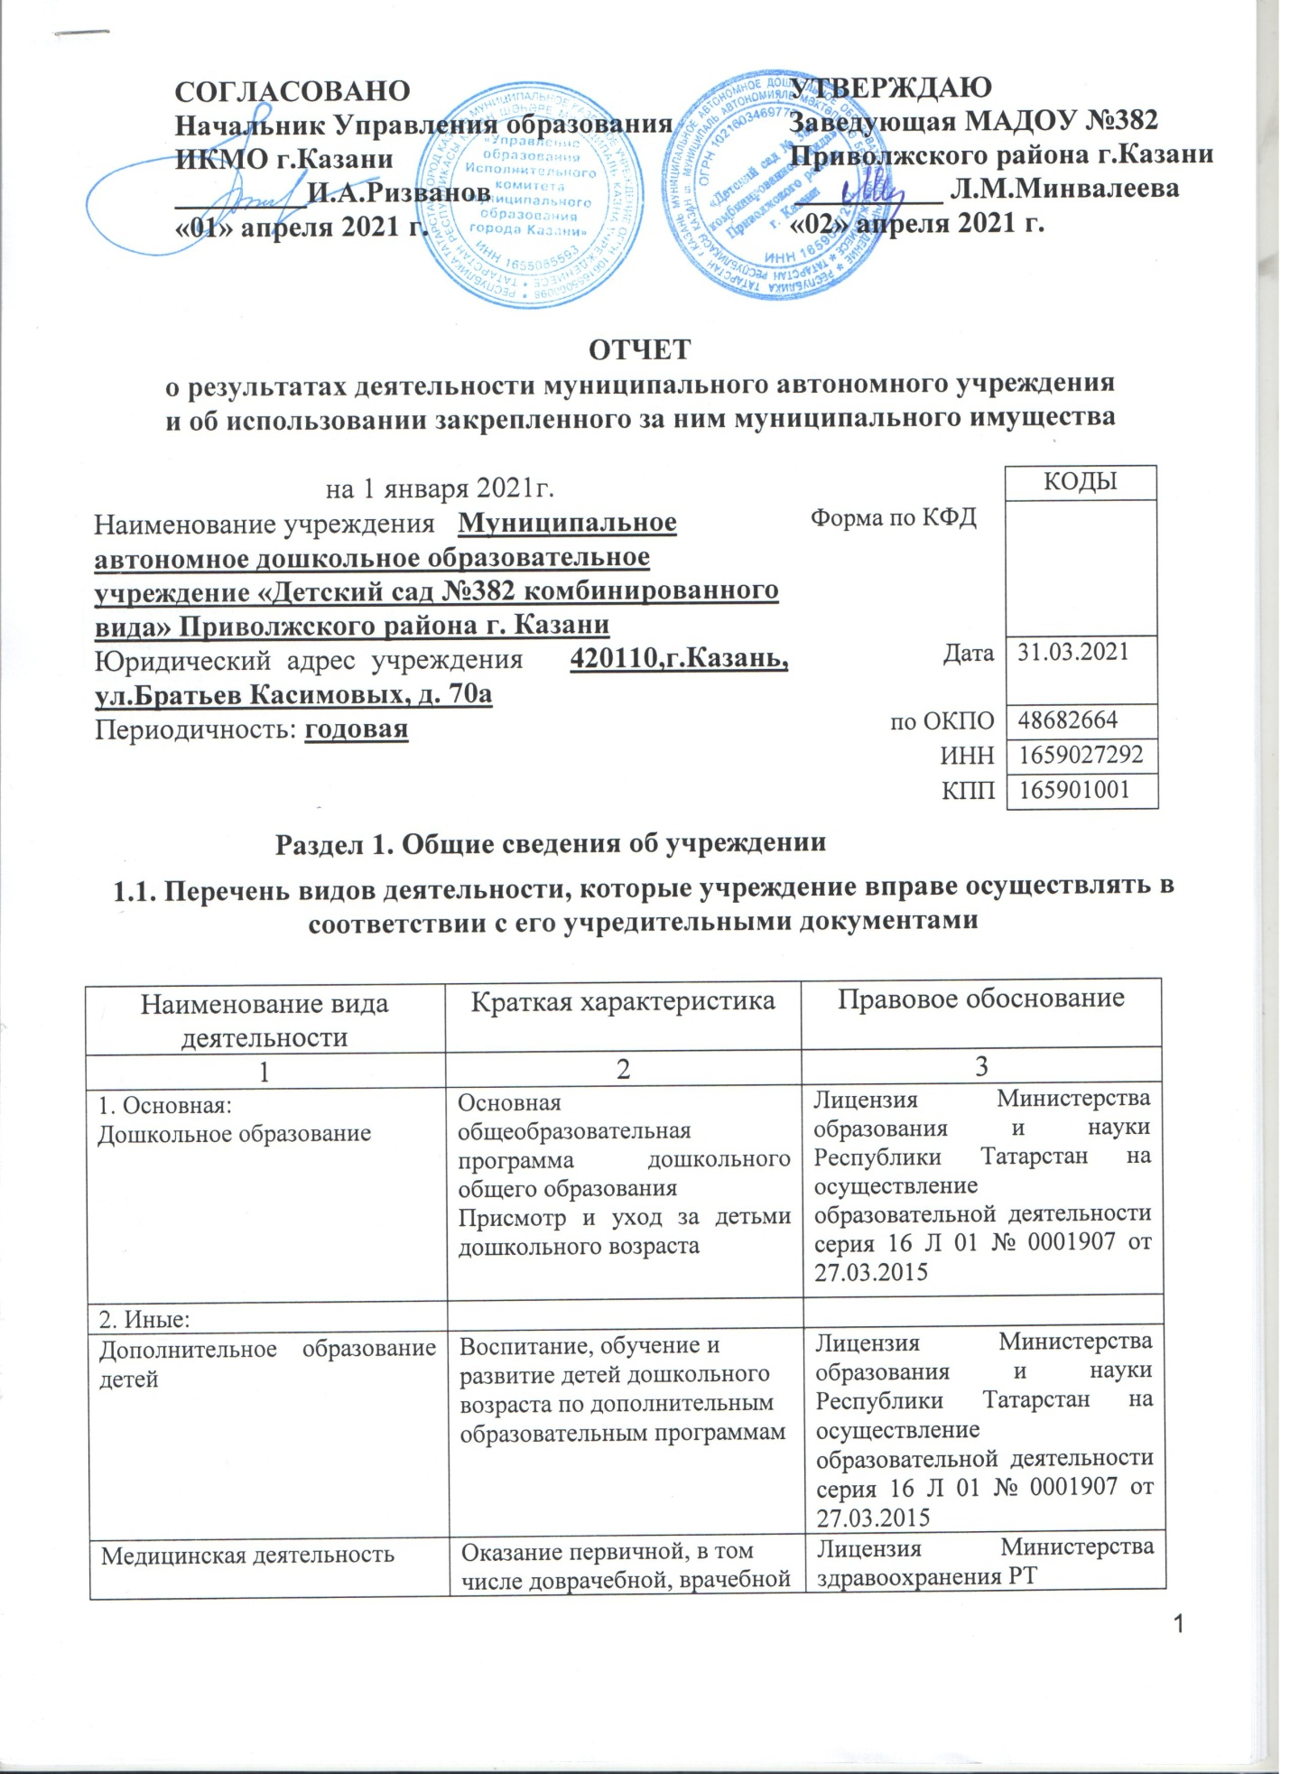

 | и специализированной, медико-санитарной неотложной помощи | № ЛО-16-01-004069 от 27.04.2015

1.2. Перечень услуг (работ), оказываемых потребителям за плату в случаях, предусмотренных нормативными правовыми (правовыми) актами

Наименование услуги (работы) | Потребитель (физическое или юридическое лицо) | Нормативный правовой (правовой) акт
1 | 2 | 3
Хореография | Физическое лицо | Лицензия Министерства образования и науки Республики Татарстан на осуществление образовательной деятельности серия 16 Л 01 № 0001907 от 28.03.2015,  Прейскурант цен от 01.09.2019
Ритмопластика | Физическое лицо
Логогимнастика | Физическое лицо
Изостудия | Физическое лицо
Лепка из теста | Физическое лицо
По дороге к Азбуке | Физическое лицо
Занимательная математика | Физическое лицо
Игры эмоционального развития | Физическое лицо
Естествознание «Занимательные опыты» | Физическое лицо
Группа кратковременного пребывания | Физическое лицо

1.3. Перечень разрешительных документов, на основании которых учреждение осуществляет деятельность

Наименование документа | Номер и дата выдачи | Срок действия
1 | 2 | 3
- Свидетельство о внесении записи в Единый государственный реестр юридических лиц | Серия16 №005686633 от 29.09.2009 | Бессрочно
- Устав | №545/КЗИО-ПК от 01.04.2019 | До принятия нового
- ПИК о создании Автономного учреждения | №6659 от 10.08.2009 | Бессрочно
- Договор оперативного управления | №1/175 от 03.11.2009 | Бессрочно
- Свидетельство о государственной регистрации права на земельный участок | Серия 16-АЕ №056060 от 01.04.2010 | Бессрочно
- Свидетельство о государственной регистрации права на ясли-сад №382 | Серия 16-АЕ №147231 от 03.03.2010 | Бессрочно
- Лицензия Министерства образования и науки Республики Татарстан на осуществление образовательной деятельности | Серия 16 Л 01 № 0001907 от 27.03.2015 | Бессрочно
- Лицензия на осуществление медицинской деятельности | ЛО-16-01-004069 от 27.04.2015 | бессрочно

1.4. Сведения о сотрудниках учреждения

N п/п | Наименование показателя | Численность сотрудников |  | Уровень профессионального образования (квалификации) сотрудников* |  | Причины изменения количества штатных единиц
N п/п | Наименование показателя | на начало отчетного периода | на конец отчетного периода | на начало отчетного периода | на конец отчетного периода | Причины изменения количества штатных единиц
1 | 2 | 3 | 4 | 5 | 6 | 7
1. | Штатная численность | 64,3 | 64,3 | X | X
2. | Фактическая численность | 60 | 59 | 1-18;  3-21;  5-21; | 1-18;  3-21;  5-20
______________________________
* Уровень профессионального образования (квалификации) сотрудников: высшее - 1, неполное высшее - 2, среднее профессиональное - 3, начальное профессиональное - 4, среднее (полное) общее - 5, основное общее - 6, не имеют основного общего - 7, ученая степень (кандидат наук - 8, доктор наук - 9).

1.5. Средняя заработная плата сотрудников учреждения

Наименование показателя | Размер средней заработной платы, руб.
1 | 2
За 2018 год | 22901,00
За 2019 год | 24951,97
За 2020 год | 25479,60

1.6. Состав наблюдательного совета

Должность фамилия, имя отчество | Решение о назначении | Срок полномочий
1 | 2 | 3
Главный специалист по работе с дошкольными учреждениями отдела УО ИК МО по Вахитовскому и Приволжскому районам –Мухитдинова Светлана Викторовна | Приказ Управления образования г. Казани  №242 от 20.03.2020 | 3 года
Главный специалист по воспитательной работе отдела УО ИК МО по Вахитовскому и Приволжскому районам - Чеснокова Татьяна  Анатольевна | Приказ Управления образования г. Казани  №242 от 20.03.2020 | 3 года
Воспитатель по обучению татарскому языку МАДОУ «Детский сад № 382» - Сабирова Резеда Рафгатовна | Приказ Управления образования г. Казани  №242 от 20.03.2020 | 3 года
ПЖКХ, начальник по транспорту - Балабанов Алексей Александрович | Приказ Управления образования г. Казани  №242 от 20.03.2020 | 3 года
ИК МО г.Казани КЗИО, главный специалист – Новикова Юлия Вячеславовна | Приказ Управления образования г. Казани  №242 от 20.03.2020 | 3 года
ООО ПЦ «Юстиция»,юрист - Хуснетдинов Айдар Хайдярович | Приказ Управления образования г. Казани  №242 от 20.03.2020 | 3 года
ООО «ПСО-Казань», юрист –консульт - Гараева Эльвира Рисхатовна | Приказ Управления образования г. Казани  №242 от 20.03.2020 | 3 года

Раздел 2. Результат деятельности учреждения

2.1. Сведения об исполнении муниципального задания на оказание муниципальных услуг (выполнение работ)
_____________________Выполнено – 100%_________________________________

2.2. Сведения об осуществлении деятельности, связанной с выполнением работ или оказанием услуг, в соответствии с обязательствами перед страховщиком по обязательному социальному страхованию
_____________________________Не осуществлялась________________________

2.3. Сведения о балансовой (остаточной) стоимости нефинансовых активов, дебиторской и кредиторской задолженности

Наименование показателя | Значение показателя |  |  |  | Примечание
Наименование показателя | на начало отчетного периода | на конец отчетного периода | динамика изменения  (гр. 3 - гр. 2) | % изменения (п.3/п.2*100-100) | Примечание
1 | 2 | 3 | 4 | 5 | 6
Балансовая (остаточная) стоимость нефинансовых активов учреждения, руб. | 14 127 418,62 | 13 853 305,81 | -274112,81 | 98,05
Общая сумма выставленных требований в возмещение ущерба по недостачам и хищениям материальных ценностей, денежных средств, а также от порчи материальных ценностей, руб.
Справочно:
Суммы недостач, взысканные с виновных лиц, руб.
Суммы недостач, списанные за счет учреждения, руб.
Сумма дебиторской задолженности, руб. | 259 663,28 | 790 717,43 | 531054,15 | 304,51
в том числе: нереальная к взысканию дебиторская задолженность, руб.
Сумма кредиторской задолженности, руб. | 143 809,36 | 279 628,87 | 135 819,51 | 194,44
в том числе:
просроченная кредиторская задолженность, руб.
Итоговая сумма актива баланса, руб.

2.4. Изменение цен (тарифов) на платные услуги (работы), оказываемые потребителям в течение отчетного периода

Наименование услуги  (работы) | Квартал
Наименование услуги  (работы) | I | II |  | III |  | IV
Наименование услуги  (работы) | цена (тариф) | цена (тариф) | % изменения  (гр. 3:гр. 2 х 100) | цена (тариф) | % изменения  (гр. 5:гр. 3 х 100) | цена (тариф) | % изменения  (гр. 7:гр. 5 х 100)
1 | 2 | 3 | 4 | 5 | 6 | 7 | 8
Хореография | 580,00 | 580,00 | 100% | 580,00 | 100% | 580,00 | 100%
Ритмопластика | 580,00 | 580,00 | 100% | 580,00 | 100% | 580,00 | 100%
Логогимнастика | 580,00 | 580,00 | 100% | 580,00 | 100% | 580,00 | 100%
Изостудия | 580,00 | 580,00 | 100% | 580,00 | 100% | 580,00 | 100%
Лепка из теста | 580,00 | 580,00 | 100% | 580,00 | 100% | 580,00 | 100%
По дороге к азбуке | 580,00 | 580,00 | 100% | 580,00 | 100% | 580,00 | 100%
Занимательная математика | 580,00 | 580,00 | 100% | 580,00 | 100% | 580,00 | 100%
Игры эмоционального развития | 580,00 | 580,00 | 100% | 580,00 | 100% | 580,00 | 100%
Естествознание «Занимательные опыты» | 400,00 | 400,00 | 100% | 400,00 | 100% | 400,00 | 100%
Группа кратковременного пребывания | 300,00 | 300,00 | 100% | 300,00 | 100% | 300,00 | 100%

2.5. Сведения о потребителях и доходах, полученных от оказания платных услуг (выполнения работ)

Вид услуги (работы) | Общее количество потребителей, воспользовавшихся услугами (работами) учреждения (в том числе платными для потребителей) |  |  |  |  |  | Средняя стоимость услуг (работ) для потребителей, руб. |  |  |  | Суммы доходов, полученных от оказания платных и частично платных услуг  (выполнения работ), руб.
Вид услуги (работы) | бесплатно |  | частично платно |  | полностью платно |  | частично платных |  | полностью платных
Вид услуги (работы) | 2019г. | 2020г. | 2019г. | 2020г | 2019г | 2020г | 2019г. | 2020г. | 2019г. | 2020г. | 2019г. | 2020г.
1 | 2 | 3 | 4 | 5 | 6 | 7 | 8 | 9 | 10 | 11 | 12 | 13
Родительская плата за присмотр и уход за детьми | 2 | 3 | 287 | 283 |  |  | 3962,50 | 3711,00 |  |  | 9881374,41 | 6590509,56
Дополнительные услуги | 27 | 24 |  |  | 260 | 225 |  |  | 871,44 | 628,86 | 2036492,91 | 1273451,16

2.6. Сведения о жалобах потребителей

Наименование потребителя | Суть жалобы | Принятые меры
1 | 2 | 3
1. | 1.
1. | Жалоб нет

2.7. Сведения о показателях плана финансово-хозяйственной деятельности

Единица измерения: руб.

Наименование показателя | По плану | Фактически  (кассовое исполнение) | Процент исполнения,  % | Примечание
1 | 2 | 3 | 4 | 5
Остаток средств на начало года | X | 1356539,50 | X
Поступления, всего | 28424787,05 | 28424787,05 | 100
в том числе:
Выплаты, всего | 28162093,99 | 28162093,99 | 100
в том числе:
Остаток средств на конец года | X | 407526,76 | X
Справочно:
Объем публичных обязательств, всего
в том числе:

2.8. Объем финансового обеспечения
Объем финансового обеспечения, задания учредителя |  |  | Объем финансового обеспечения в рамках программ, утвержденных в установленном порядке |  |  | Объем финансирования обеспечения деятельности, связанной с выполнением работ и оказанием услуг в соответствии с обязательствами перед страховщиком по обязательному социальному страхованию
2018г. | 2019г. | 2020 г. | 2018г. | 2019г. | 2020г. | 2018г. | 2019г. | 2020 г.
1 | 2 | 3 | 4 | 5 | 6 | 7 | 8 | 9
25607540,79 | 27437008,09 | 27097966,91 | 741172,14 | 3734841,29 | 53368,98

2.9. Сведения о прибыли учреждения

Сумма прибыли до налогообложения |  |  | Сумма налога на прибыль |  |  | Сумма прибыли после налогообложения
2018г. | 2019г. | 2020г. | 2018г. | 2019г. | 2020г. | 2018г. | 2019г. | 2020г.
1 | 2 | 3 | 4 | 5 | 6 | 7 | 8 | 9

Раздел 3. Сведения об использовании имущества, закрепленного за учреждением
Наименование показателя | На начало отчетного периода | На конец отчетного периода
1 | 2 | 3
Общая балансовая (остаточная) стоимость недвижимого имущества, находящегося у учреждения на праве оперативного управления, руб. | 14 099 878,17 | 13 832 911,74
Общая балансовая (остаточная) стоимость
